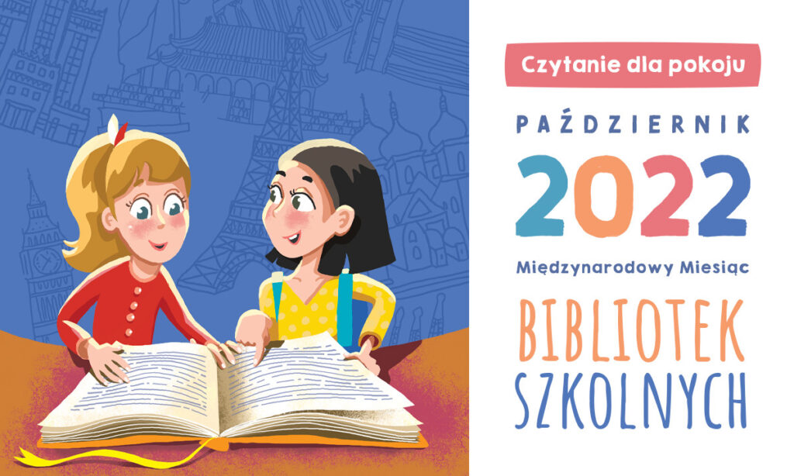
BIBLIOTEKA
ogłasza
Konkurs Pięknego Czytania
Regulamin
- W konkursie mogą wziąć udział uczniowie wszystkich klas szkoły podstawowej.
- Chętni przygotowują fragment prozy, zawierający dialog i opis (czas czytania - do 4 minut).
- Konkurs będzie przeprowadzony w następujących kategoriach wiekowych:
- Klasy II i III
- Klasy IV i V
- Klasy VI, VII i VIII
- Warunkiem przystąpienia do konkursu jest złożenie w bibliotece szkolnej do dn. 15.10.2022r. zgłoszenia, zawierającego imię i nazwisko uczestnika, klasę oraz imię i nazwisko opiekuna klasy.
- Konkurs odbędzie się 21 i 22 października 2022r.

Cele konkursu:
- Kształtowanie umiejętności pięknego czytania;
- Popularyzacja literatury i czytelnictwa;
- Budzenie zainteresowania wartościową literaturą;
- Nauka współzawodnictwa w miłej atmosferze;
- Rozwijanie wrażliwości na prozę oraz umiejętności odbioru dzieł literackich.
Kryteria oceny
- Technika czytania (0-5 pkt.) – płynność, dykcja, tempo czytania;
- Środki artystycznego wyrazu (0-5 pkt.) – pauzowanie, tempo jako środek
ekspresji, modulacja głosu i jego natężenie, akcent zdaniowy (logiczny), mimika,
ewentualny gest, kontakt wzrokowy z odbiorcą, radzenie sobie z tremą;
- Zachowanie limitu czasu (0-1 pkt.);
- Dobór tekstu (0-1 pkt.).
Jury
Nad prawidłowym przebiegiem konkursu czuwa jury, powołane przez organizatorów.



